审计署直属单位2019年度接收应届高校毕业生情况表
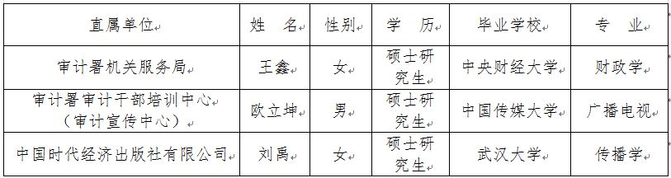

【关闭】 【打印】

